1. Introduction

Le but de ce TP est de réaliser un système météo. Le système électronique fait intervenir un module CPLD XC2C64A de Xilinx, et c’est sur la réalisation des fonctions de ce CPLD et des circuits du système électronique que sera dirigée notre étude. Le composant et ses fonctions seront développés en VDHL grâce au logiciel ISE.

La fonction que le module doit réaliser est d’afficher les données d’un anémomètre ou d’une girouette sur un bargraph LED.

Les grandeurs d’entrée sont :

* Les positions de la girouettes, codé en GRAY grâce à un encodeur mécanique sur 4 bit soit un total de 16 directions possibles.
* La vitesse du vent mesurée par l’anémomètre, codé sur 1 bit et qui fonctionne sur un principe « tout ou rien ».
* Un interrupteur 1 permettant de choisir l’affichage des informations la girouette ou de l’anémomètre.
* Un interrupteur 2 permettant de choisir l’affichage de la direction du vent (girouette) soit en code GRAY soit en binaire naturel.
* Une horloge d’une fréquence comprise entre 10 et 15 kHz.

Les grandeurs de sorties sont :

* Les 4 premières LED du bargraph, qui indiquent soit la direction vent en binaire ou en gray selon la position de l’interrupteur 2, soit la 4 derniers bits de la force du vent, selon la position de l’interrupteur 1.
* Les 16 dernières LED du bargraph, qui indiquent soit la direction du vent parmi les 16 directions, soit la force du vent selon l’interrupteur 1.

Schéma récapitulatif :

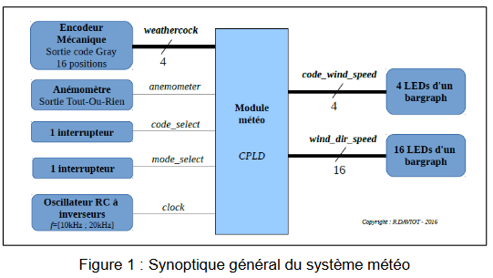

Les composants imposées sont :

* Un CPLD XC2C64A de XILINX
* Un encodeur mécanique en code GRAY de type 25LB22-G de GrayHill
* Un anémomètreà coupelle
* Deux interrupteurs micro-switch
* Deux barres de LEDs (bar-graph) de type DC-10YWA de Kingbright
* Résistances, condensateurs et autres composants du laboratoire.

La tension d’alimentation imposée sera 3.3V. Le projet se déroulera en équipe de 4 sur 2 séances de 4 heures chacune. La 1ère séance s’axe sur le développement des fonctions de base et sur la création des fonctions combinatoire en VHDL. La 2nd s’axe sur la finalisation du programme VHDL et la réalisation du circuit.